Урок учителя русского языка и литературы МБОУ ЦО № 49 Ленинского района Тульской области Мирошниченко Ольги Николаевны
по теме « Бессоюзное сложное предложение. Повторение и
обобщение изученного в 9 классе».

- Организационный момент.
- (Слайд № 1)
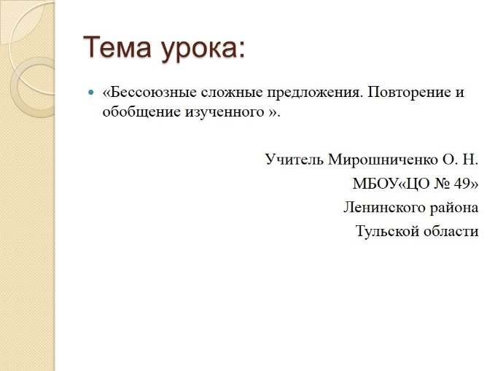
- Попробуем сформулировать цели и задачи урока, исходя из темы урока. Учащиеся формулируют цели и задачи урока, после чего показываю (Слайд № 2)
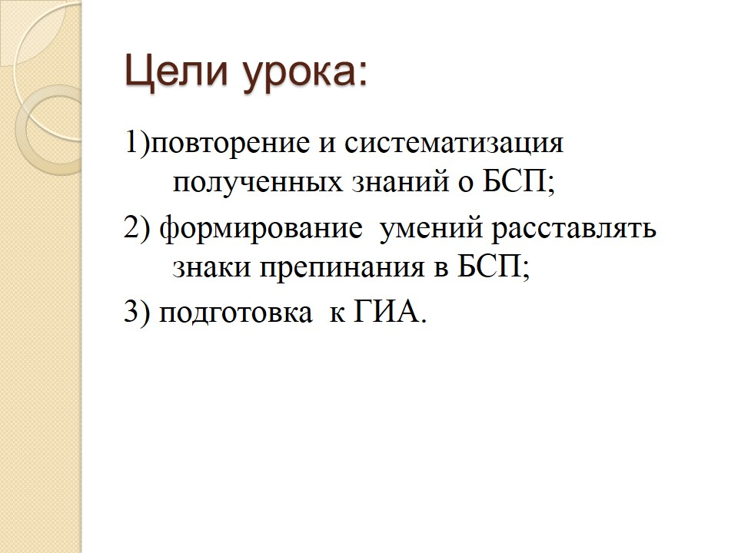
Учитель: На уроках литературы, русского языка часто мы говорим о том, что самым главным, самым ценным в жизни человека является доброта. Люди, служившие добрыми делами другим, запоминаются надолго.
- Работа со словарем.
Настроимся на разговор о доброте. Какой смысл заключает в себе слово «доброта»? (работа с толковым словарём) (индивидуальное задание)
(Это отзывчивость, душевное расположение к людям и ко всему окружающему, стремление делать добро другим)
Удивительно просто об этом сказал Л.Н.Толстой. Зачитаем его высказывание.
(Слайд № 3)
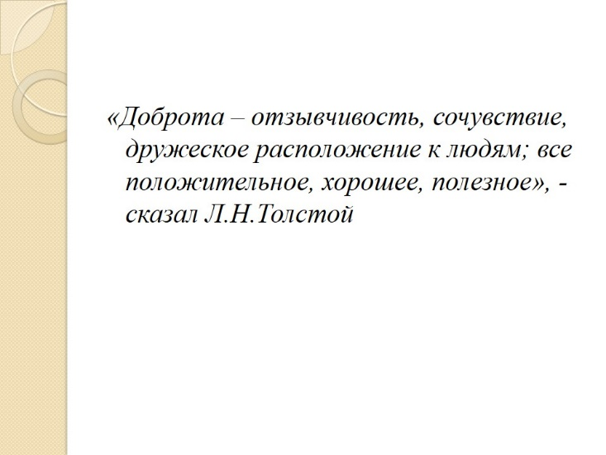
Назвать фразеологические обороты со словом доброта.
Назовите синонимы к слову «доброта». Запись слов в тетрадях и на доске. Поиск синонимов в словаре синонимов (работа со словарём синонимов).
(Добродушие, незлобивость, добросердечность, отзывчивость, душевность, сострадание, милосердие)
Записать словосочетание доброта человека, определить в нем тип связи и заменить синонимичным словосочетанием с типом связи согласование (человеческая доброта)
Учитель: Эпиграфом к уроку возьмем слова Л.Н.Толстого.
(Слайд № 4)
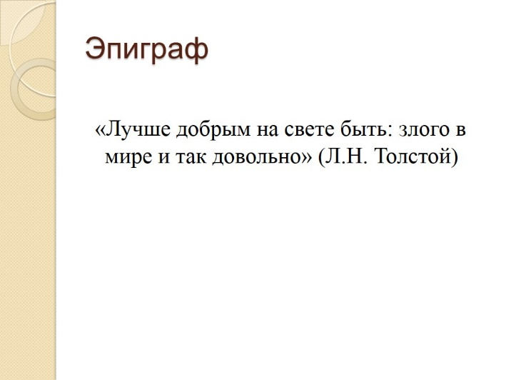
Запишите высказывание Льва Николаевича Толстого к уроку. Объясните знаки препинания. Почему автор использует бессоюзное предложение?
(Двоеточие ставится потому, что вторая часть предложения имеет значение причины. Подчинительный союз сделал бы его более громоздким, тяжеловесным. Сложное предложение потеряло бы свою легкость, стало бы менее выразительным.)
- Повторение. Фронтальный опрос.
- Какое предложение называется бессоюзным?
(Это сложное предложение, части которого связаны между собой по смыслу, интонационно и порядком расположения)
- Какие смысловые отношения выражаются между простыми предложениями в составе бессоюзных?
(Перечисление, последовательность, сравнение, пояснение, условие, причина, следствие, время, дополнение, противопоставление)
- Игра «Верно-неверно» с предложениями
(Слайды № 5-17)
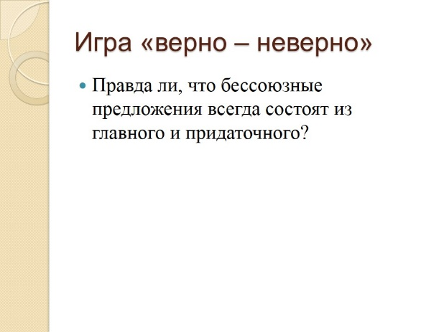
(Слайд № 6)
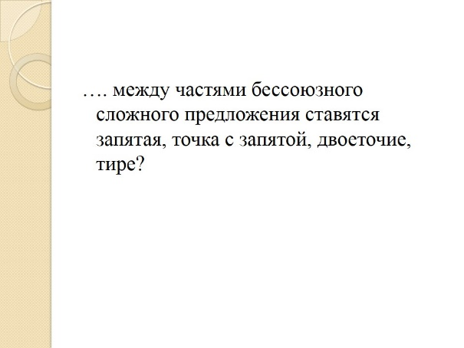
(Слайд № 7)
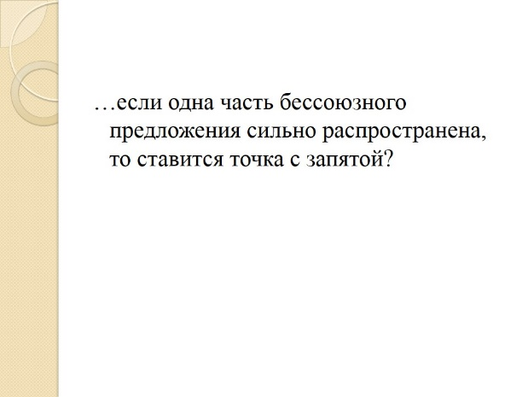
(Слайд № 8)
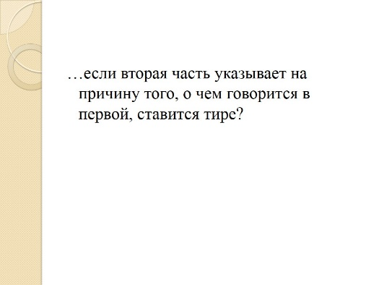
(Слайд № 9)
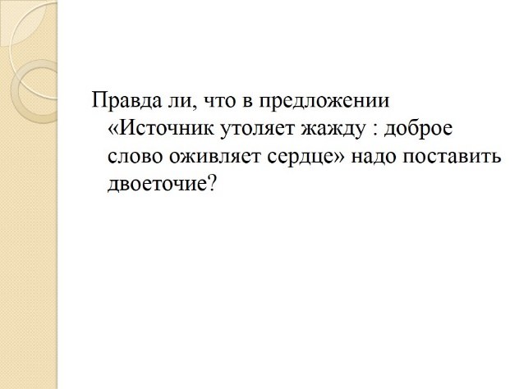
(Слайд № 10)
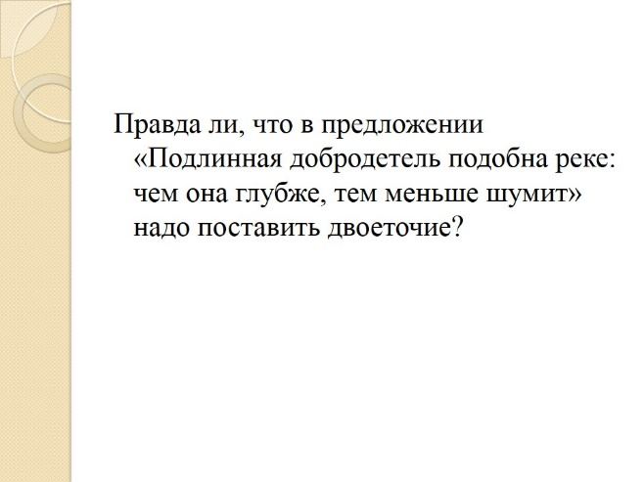
(Слайд № 11)
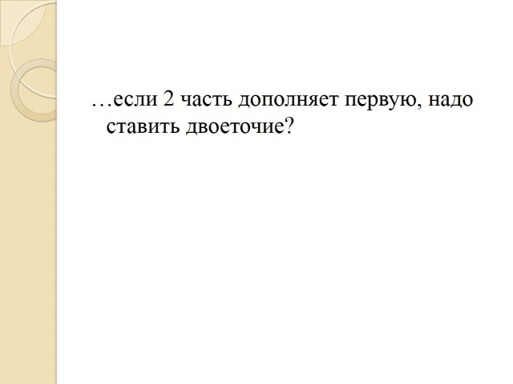
(Слайд № 12)
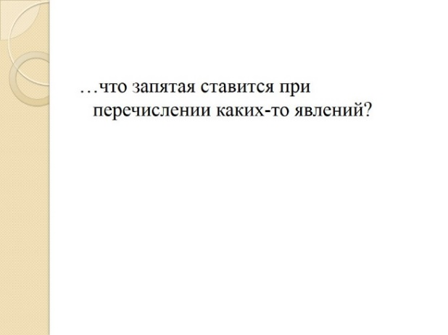
(Слайд № 13)
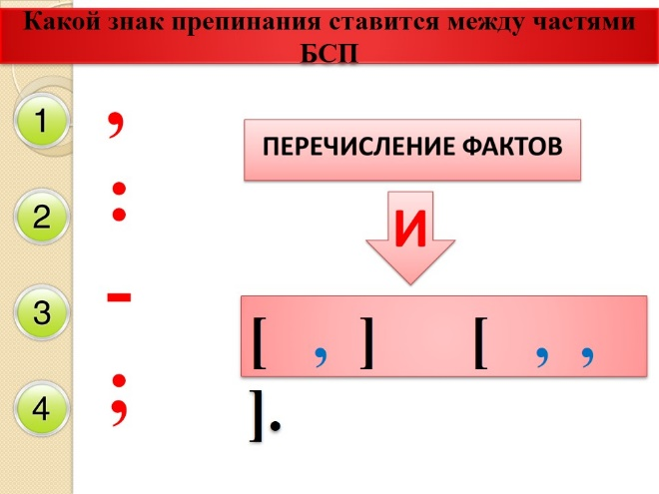
(Слайд № 14)
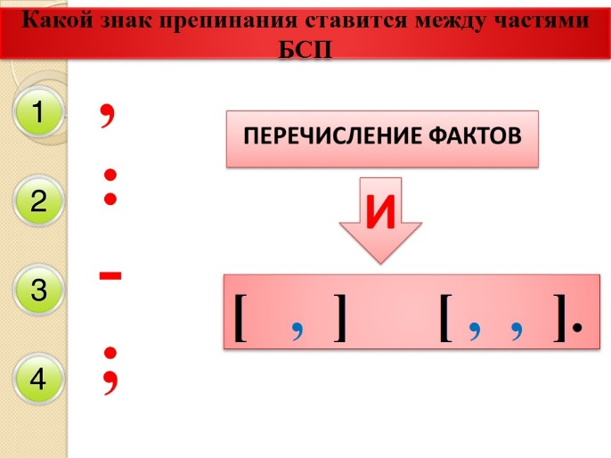
(Слайд № 15)
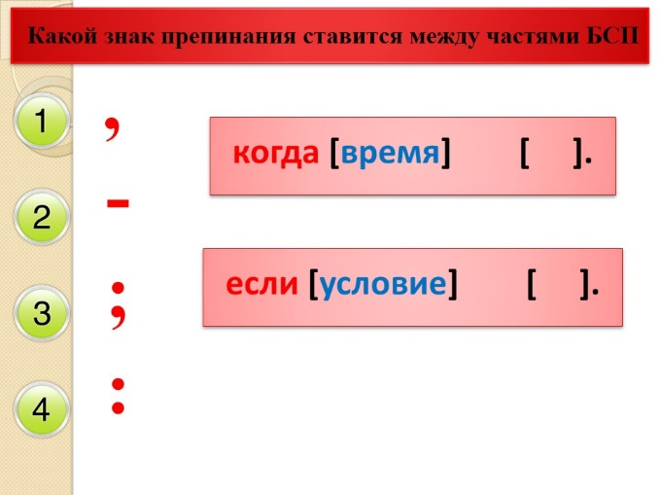
(Слайд № 16)
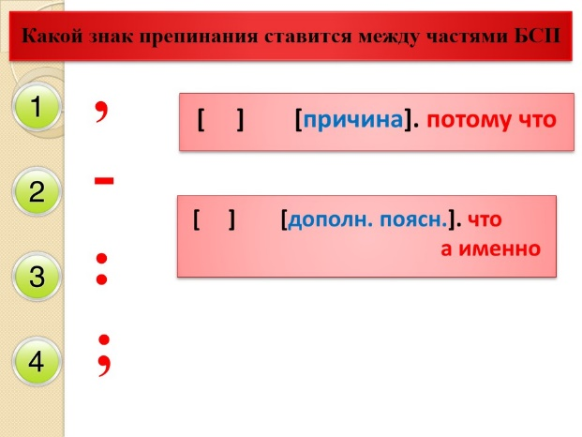
- Почему же мы употребляем разные знаки препинания в БСП? После ответов учащихся показ
(слайда № 17)
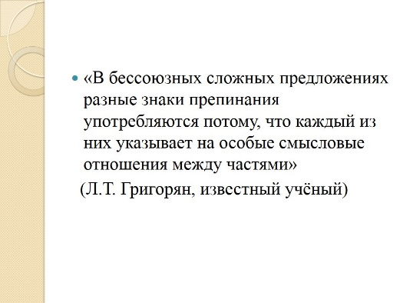
- Проверка индивидуального домашнего задания.
Большие возможности для наблюдений над БСП открываются при анализе художественных произведений, дома отдельные ученики должны были проанализировать использование БСП в произведениях А.С.Пушкина, в поэме Н.В.Гоголя «Мертвые души» и проанализировать их. (Исследования учащихся об использовании БСП А.С. Пушкиным, Н.В. Гоголем).
- Стилистическая характеристика предложений с БСП
Следует отметить, что бессоюзные предложения реже всего употребляются в научной речи, которой свойственна подчёркнутая логичность, точность и чёткость. Зато они более характерны для разговорно-бытового стиля, так как при устном общении интонация является ярким средством выражения смысловых отношений между частями сложного предложения. В устной речи БСП часто используются в пословицах и поговорках.
Эти конструкции обычно очень экспрессивны, выразительны, поэтому их часто используют писатели и публицисты, особенно в текстах с разговорной окраской.
- Синтаксическая минутка
(Слайд №18)
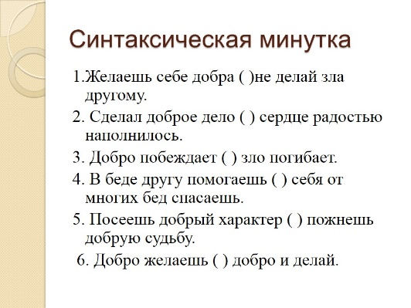
- Пунктуационная задача
(Слайд № 19)
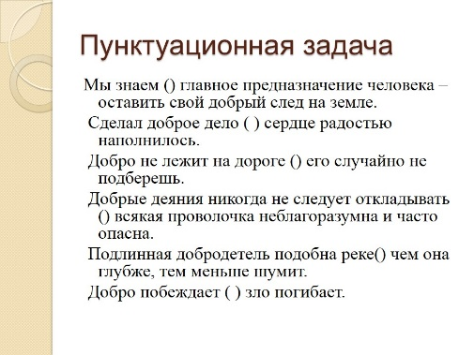
- Преобразуй в БСП (устно)
(Слайд № 20)
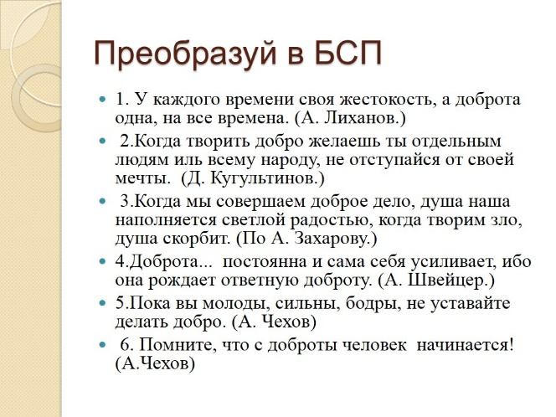
- Работа по вариантам (I вариант выписывает предложения с тире, II вариант – с двоеточием)
(Слайд № 21)
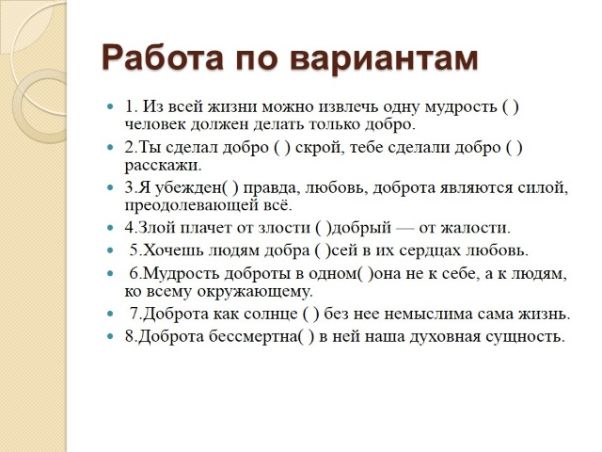
- Работа с текстом
(Слайд № 22)

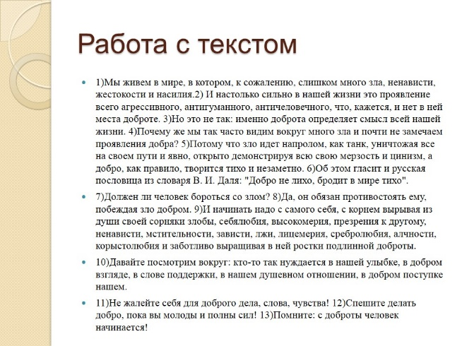
Что является темой данного текста?
В каком предложении выражена главная мысль?

(Слайд № 23)
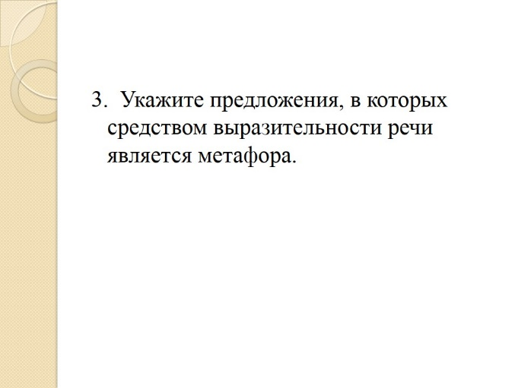
(Слайд № 24)
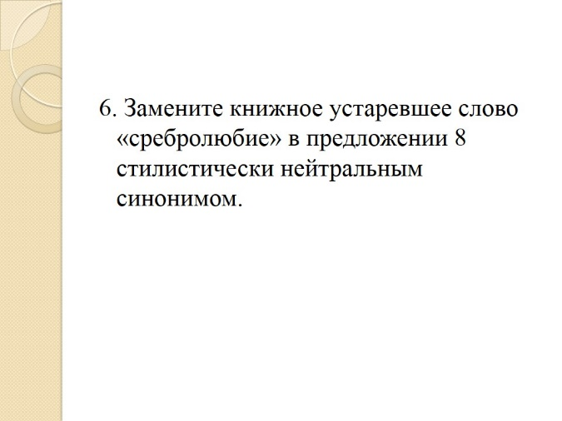
(Слайд № 25)
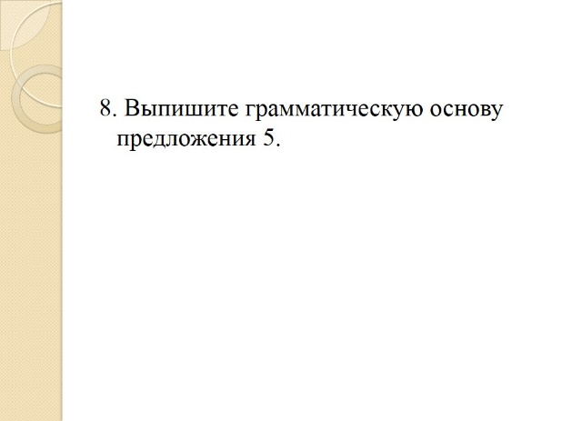
(Слайд № 26)
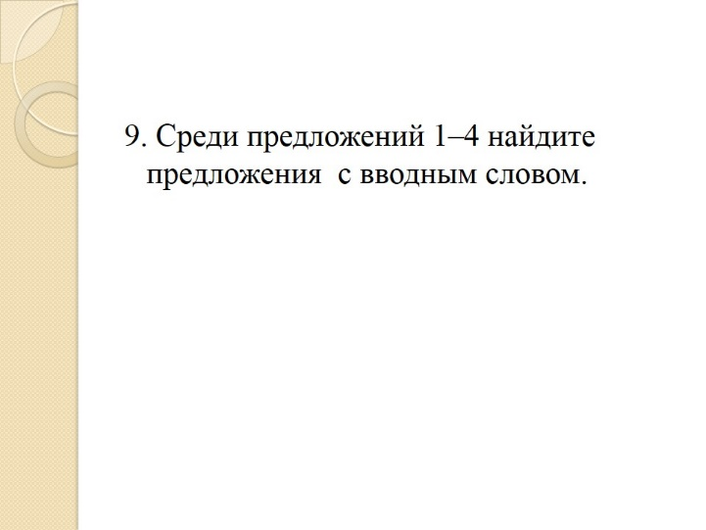
(Слайд № 27)
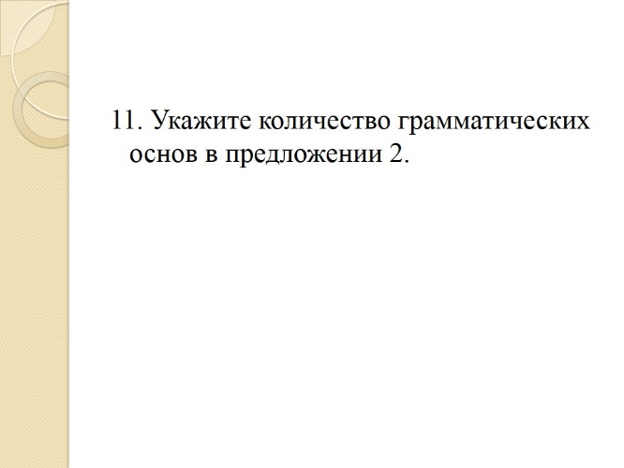
(Слайд № 28)
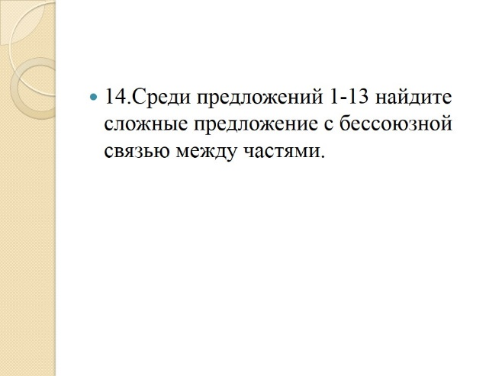
(Слайд № 29)
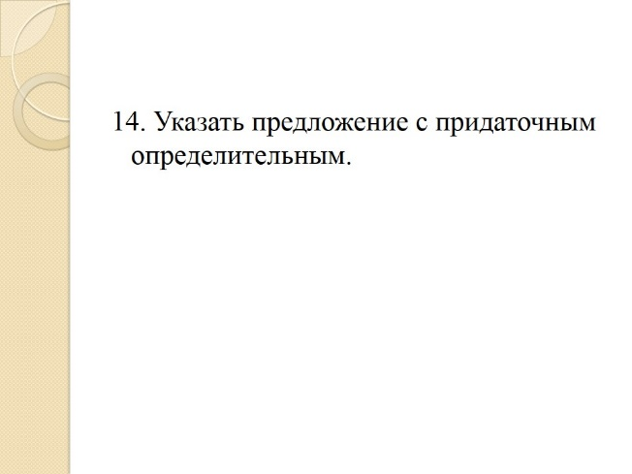
Рефлексия.
Что главное вынесли с урока?
Какую главную мысль я хотела донести до вас?
Какова роль БСП в текстах?
Домашнее задание.
(Слайд № 30)
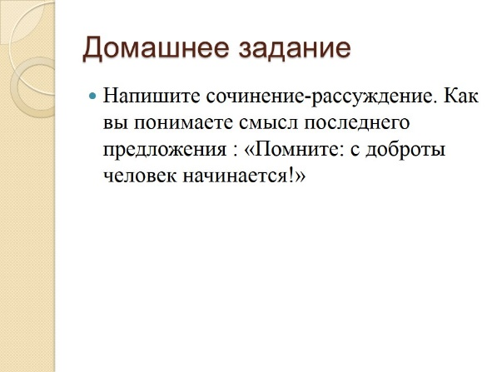
Заключительные слова учителя
(Слайд № 31)


